**Издание Великосельской средней школы**

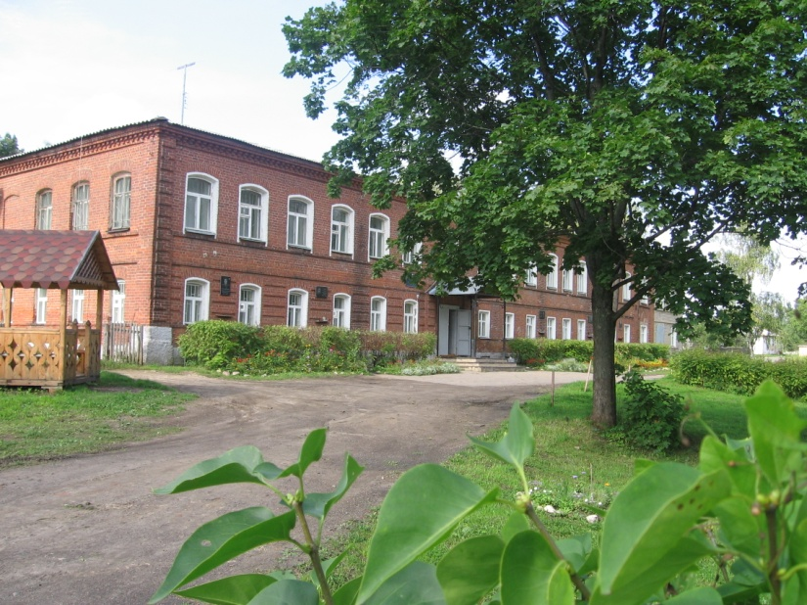

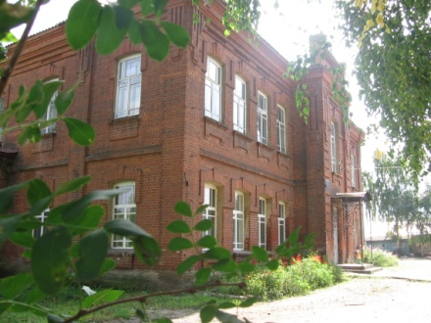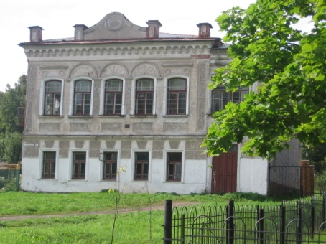

**В ритме праздника**

**Поздравляем нашу школу с юбилеем!**

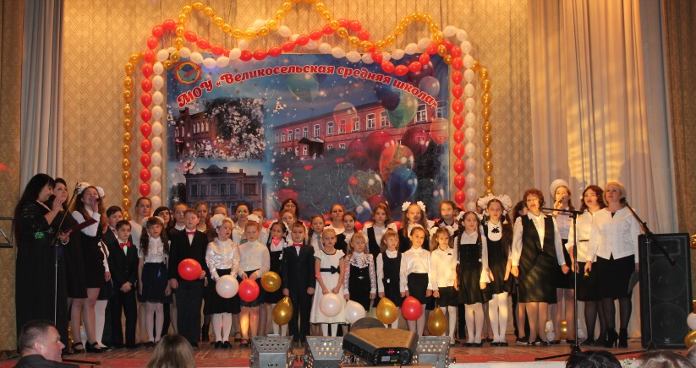

Школу поздравляли не только её бывшие, настоящие и будущие ученики, но и ребята музыкальной школы города Гаврилов-Яма, Дома детского творчества и Великосельского колледжа. Но не стоит забывать, что выступать могут не только дети, но и их родители, а также хор ветеранов, который в своих частушках познакомил всех с историей села.

Не хотелось, чтобы концерт заканчивался, ведь только под самый конец входишь во вкус. Гимном нашей школы завершался концерт, он исполнялся всеми участниками концерта и даже зрителями.

*Мазилова Алина*

В 2018 году Великосельская школа празднует свой юбилей. Ей исполняется 190 лет! С 26 февраля 1828 года ведет свой отсчет образование в селе Великом. Такой юбилей особенно значим не только для нас, школьников, и педагогов, но и для всех жителей села и Гаврилов-Ямского района. Поэтому он будет отмечен не раз, уже в начале года, 21 января, был организован гала-концерт в честь этой знаменательной даты. Интересно, что сам концерт проходил не в школе, а в Великосельском аграрном колледже. Это было сделано для того, чтобы уместить всех зрителей, пожелавших приехать и прийти, чтобы поздравить школу с праздником.

Концерт начали с выступления учащихся, где прозвучали добрые слова от ребят 4 класса и песня в исполнении детского хора и педагогов школы. Было очень приятно, что поздравить школу с юбилеем пришли Забаев А.А., Романюк А.Ю., Бирук Н.И., Шемет Г. Г. и Телька З.В.

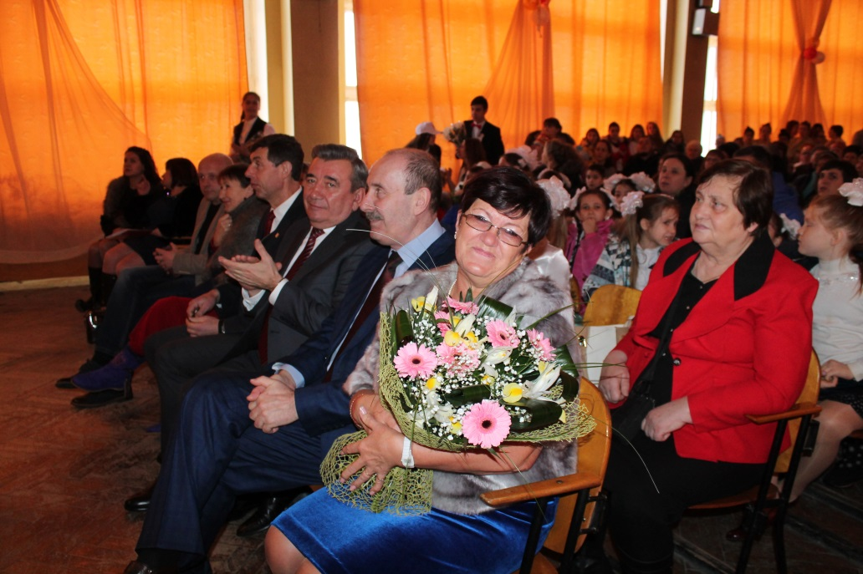



**В ритме праздника**

**Встреча с детством**

В морозный пятничный вечер, 2 февраля в Великосельской средней школе прошёл юбилейный вечер встречи выпускников. Серьезная дата – 190 лет не повлияла на теплоту этой встречи. По сложившейся традиции особо чествовали юбиляров, тех, кто окончил школу 5, 10, 15, 20  и 30 лет назад. Ведущие устроили традиционную перекличку выпускников, а зрители приветствовали их

аплодисментами.

В этом году в школе приветствовали выпускников юбилейных выпусков 1988, 1993, 1998, 2013 годов и самых юных выпускников 2017 года. Школа собрала в своих стенах выпускников разных лет и разных поколений, но всех их объединяло одно – это любовь к своей родной школе и уважение к своим учителям. Вечер встречи всегда такой долгожданный  и волнительный для выпускников и педагогов  школы. Счастливые глаза, слёзы радости, гордые взгляды педагогов, тёплые воспоминания, школьные фотографии — этого очень ждут от встречи все. С приветственными словами и поздравлением выступила директор нашей школы Ёжикова Марина Станиславовна. Она выразила огромную благодарность всем бывшим и нынешним сотрудникам школы, а также всем присутствующим в зале выпускникам. Юные таланты школы  приготовили концертную программу  для  своих гостей.  Это были песни в исполнении ребят нашей школы: Вари Фишер, Дианы Федосеевой, Полины Савасиной и одиннадцатиклассников. Громкими аплодисментами встречали выпускники каждый номер художественной самодеятельности, подготовленный в их честь.

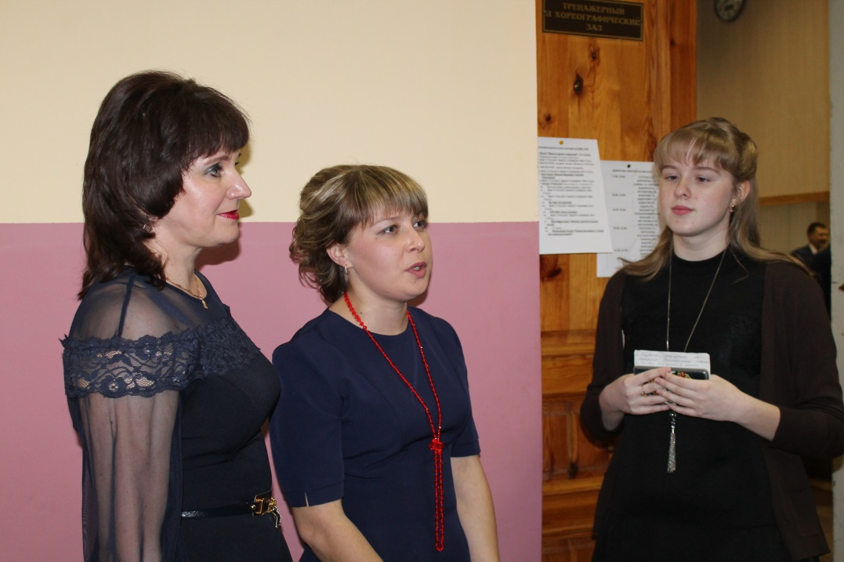

Никого не оставила равнодушными эта добрая встреча с детством. Вечер прошёл в тожественной, доброжелательной, дружеской обстановке. До новых встреч, дорогие выпускники!

*Ильичев Илья*

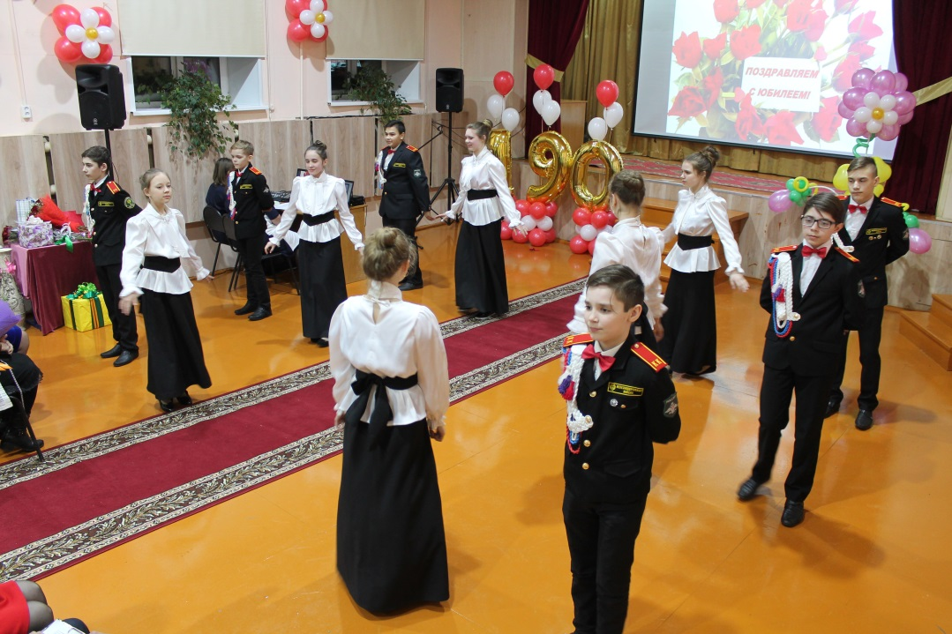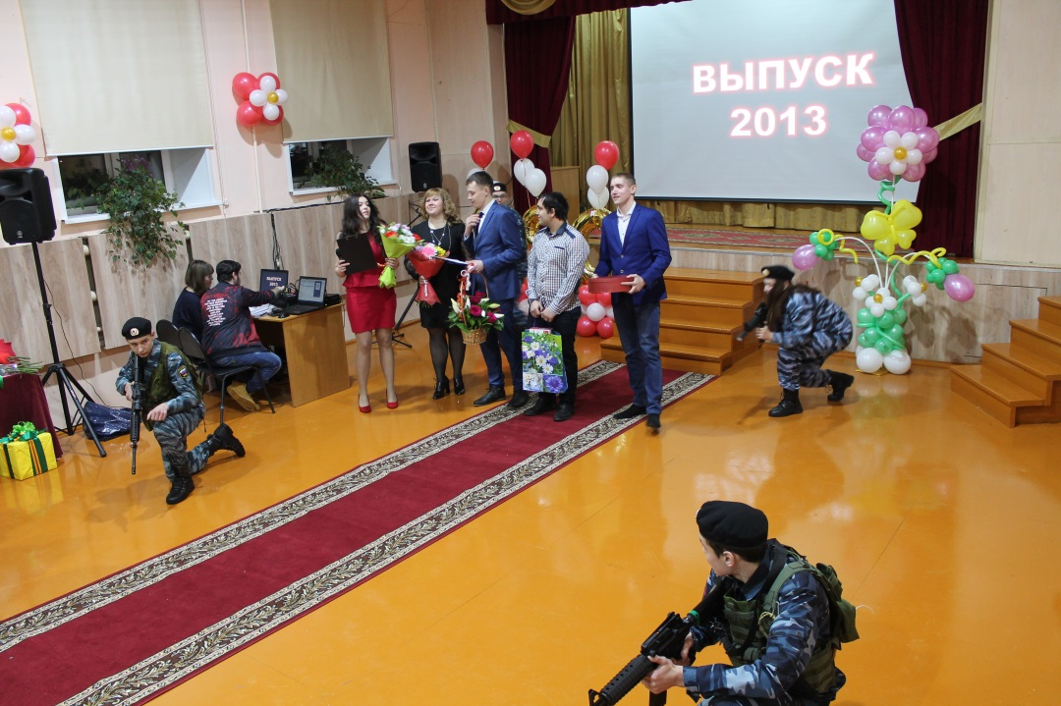

*Средь суматохи будней бесконечных,  
Средь важных дел и мелочных хлопот,  
В мир возвратиться к юности беспечной  
Дарует шанс – наш школьный вечер встречи.  
Придите в школу – школа ждет!*

**Подрастай-ка**

**Чудесное зрелище**

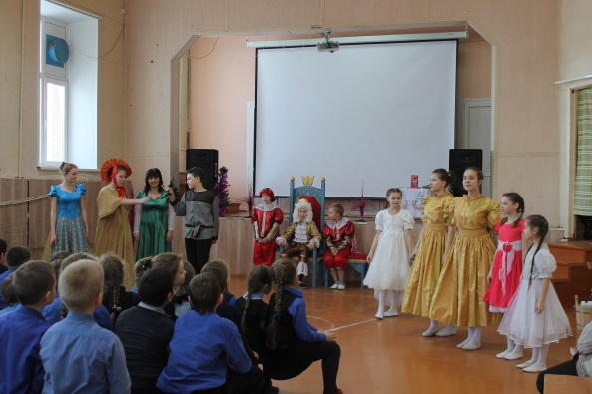

Мне понравилось выступление актёров и больше всего поразило то, что актёры быстро переодевались и так хорошо выступали, что дух захватывало. Мне было интересно, поэтому, когда спектакль закончился, мне захотелось посмотреть ещё.

*Дьяченко Кирилл*

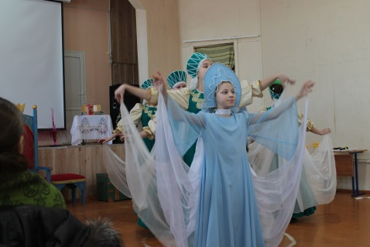



Меня поразило, как несколько девушек держали большие белые пушистые веера, которыми они махали, словно лебеди своими крыльями. И понравилось, как мальчик играл смешную роль героя из тридевятого царства.

*Благова Арина*

**Жизнь замечательных детей**

**Широкая масленица**

В этом году масленица отмечается 18 февраля. Этот праздник всегда встречался красивыми песнями, а неотъемлемый его атрибут — блины. Оказывается, блины напоминают солнце, а язычники верили в солнечного Бога Ярилу, который прогонял зиму и знаменовал начало весны. Их нужно печь ежедневно с понедельника по воскресенье, но пик вкусностей выпадает на четверг, пятницу и субботу.

Экскурсии в нашей школе начались еще за неделю до масленицы. Каждый класс делал чучело Масленицы, сжигание которого для многих людей просто развлечение, но наши предки считали, что вместе с чучелом можно избавиться от проблем и неудач. В древние времена это могло символизировать только одно — похороны холода, другими словами — сжигание чучела зимы.

Чучело зимы нужно сжигать на костре еще и потому, что это символизирует ежегодное обновление. Когда-то в костер бросали старые вещи, чтобы огонь поглотил все печальное и грешное. От силы костра зависело, когда придет ранняя весна, а с помощью пепла обрабатывали поля, чтобы был хороший урожай.



Ребята выступили очень красиво. Костюмы были красочные. Я восхищена танцами. Они очень нежные, все движения получались симметрично. Я бы хотела посмотреть ещё православный спектакль. Мне было очень интересно смотреть!

*Лёмина Даша*



Я побывала в необычном театре. Мне особенно понравилось, как юные артисты танцевали в золотых и серебряных костюмах. Это было так красиво, что даже слепило глаза. *Кубаева Полина*

К нам приезжают ребята из разных городов, чтобы повеселиться и узнать новое о масленичных традициях. Также ребята играют в разные игры. После их ждут сувениры, которые они будут делать своими руками. Сжиганием чучела и шумным хороводом заканчивается масленичное гулянье. А в завершении экскурсии гостей угощают блинчиками.  *. Шадрухина Валерия*

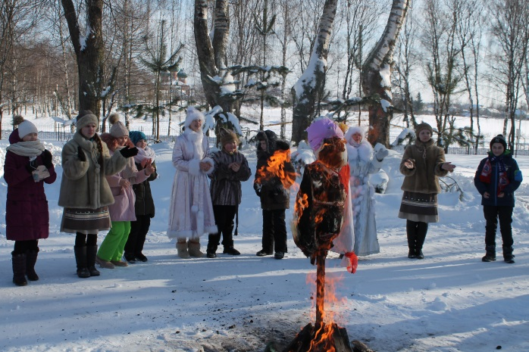

**Жизнь замечательных детей**

**Пусть звучит живое слово**

Всего в конкурсе приняли участие 18 юных чтецов. Оценивали конкурсантов два жюри: учительское и ученическое.

Звучали замечательные произведения русских и зарубежных авторов: Валентина Берестова, Валентины Осеевой, И.С. Тургенева, Г.Х. Андерсена, Пауло Коэльо и других. Это был настоящий праздник художественного слова, праздник книги.

Атмосфера праздника передалась не только участникам конкурса, но и зрителям. Выступления ребят стали эмоциональными мини-спектаклями. Конечно, победителей выбирать пришлось, причем мнение членов жюри абсолютно совпало; Новиковой Анне, Ершову Евгению и Щукиной Анастасии предстоит защищать честь школы на муниципальном этапе конкурса.

Мудрые книги, обращение к красоте, духовности, - та живительная влага, так необходимая для каждого из нас. Пусть книга будет всем другом, советчиком.

*Книгу читай не только словами.*

*Слова - это в жизнь небольшая дверца.*

*Книгу читай непременно сердцем,*

*А главное, совестью и делами. . Савасина Полина*

Конкурс юных чтецов «Живая классика» был учрежден в 2011 году. В пилотном проекте приняло участие 20 000 шестиклассников из 7 городов России.

В 2012 году конкурс стал Всероссийским. В общей сложности в нем приняло участие 2 млн. подростков. В следующем году конкурс стал международным.

## Теперь в проекте принимают участие ребята из всех регионов России и около 80 стран.

В нашей школе этот конкурс проводится во второй раз. В нем принимают участие ребята 5-10 классов. В нем пожелали принять участие и ученики начальной школы. В прошлом году у них проходил свой конкурс, а в этом году четвероклассники участвовали в общем конкурсе, который проходил 25 января.

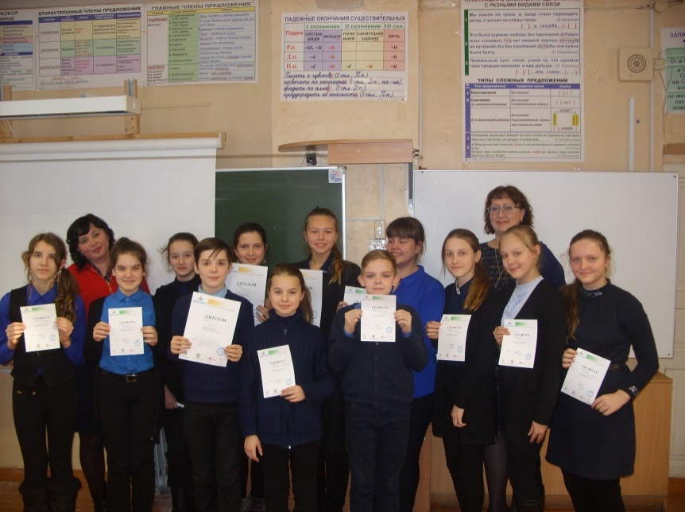

**Вести спорта**

**Лыжные старты**

14 февраля ребята нашей школы принимали участие в районных соревнованиях по лыжам. Участвовали учащиеся начальных классов, а также среднего звена: это Карповский Роман, Мочалов Матвей, Абалихин Анатолий, Рахимов Шамсидин, Кологреева Евгения, Крестенова Алёна, Наумова Алина, Королёва Дарья.

– Результаты, конечно, хорошие, – поделился своим мнением учитель физкультуры Юнусов Ш.С. – Рахимов Шамсидин занял 3 место, Кологреева Евгения – 1 место, Мельников Никита – 3 место, Ершова Екатерина – 3 место, в много четвертых мест, ребята проиграли буквально 1, 2 секунды. Общекомандное место среди сельских школ по итогам соревнований первое. Трасса по сравнению с нашей была сложней с подъёмами, спусками, и старты были нераздельными, а все вместе стартовали, поэтому было сложновато .

*Моругина Поля, Смирнова Катя*

Над выпуском работали:

Ильичёва Елена Валерьевна, Сидорович Светлана Николаевна, Морозкова Марина Валерьевна,

Закатова Мария, Савасина Полина, Ильичев Илья, Мазилова Алина, Моругина Полина, Смирнова Екатерина, Ершова Марина, Шадрухина Валерия, Жеглова Мария, Бадиль Дмитрий

Адрес редакции: 152250, с. Великое, ул. Некрасовская, д. 1.Тел. 8-(48534)38144, [www.velikoeschool.ru](http://www.velikoeschool.ru)

E-mail: velikoeschool@rambler.ru.

